CORPORACIÓN EDUCACIONAL A&G
Colegio El Prado
Cooperativa nº 7029 – Pudahuel
Teléfonos: 227499500 - 227476072
www.colegioelprado.cl
direccioncolegioelprado@gmail.com
RBD: 24790-1
Profesor(a): Betzabe Henrique G.

GUIA DE APOYO N° 5 Ciencias Naturales 6º AÑO A

Objetivo: OA 6 Reconocer los beneficios de realizar actividad física en forma regular y de cuidar la higiene corporal en el período de la pubertad.
I-Historia de una adolescente.
I-Lee la siguiente información, piensa y luego responde.
¿Qué es una variable? es aquello que varía o puede variar. Se trata de algo inestable, inconstante y mudable.
La variable independiente VI) es la que cambia o es controlada para estudiar sus efectos en la variable dependiente (VD). La dependiente es la variable que se investiga y se mide.
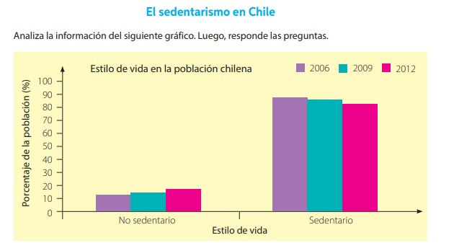
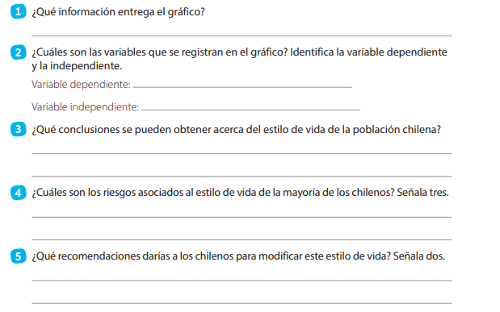
II- Estilo de vida en mi familia. Haz la siguiente pregunta a los miembros de tu familia
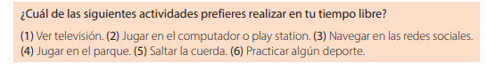
¿Cuál de estas actividades prefiero realizar en mi tiempo |  | libre?
 | Actividad | Nº de familiares | Nº total de familiares
 | Ver televisión
 | Jugar en el computador o play station
Practicas sedentarias | Navegar en las redes sociales
Practicas no sedentarias | Jugar en el parque
 | Saltar la cuerda
 | Practicar algún deporte
III-Construye un grafico con la in formación obtenida en la tabla.
